南京市市场监管局关于2024年第一批
市级产品质量监督抽查情况的通报

江北新区、各区市场监管局：
现将2024年第一批市级产品质量监督抽查情况通报如下:
一、基本情况
2024年一季度，市市场监管局组织对食品用相关产品、电子电器、农业生产资料、日用及纺织品、轻工产品、电工及材料产品6大类26种产品质量进行了监督抽查。共抽查产品494批次，不合格21批次，平均不合格率为4.25%。其中，在生产企业抽样161批次，不合格1批次，平均不合格率为0.62%；在市场实体店购样282批次，不合格16批次，平均不合格率为5.67%；在电商平台购样51批次，不合格4批次，平均不合格率为7.84%。
市级产品质量监督抽查覆盖全市各区，抽查统计数据和分布情况见《2024年南京市一季度产品质量监督抽查各区情况统计表》（详见附件1）。
- 结果分析
（一）食品用相关产品。抽查餐具洗涤剂，工业和商用电热食品加工设备，食品接触用塑料包装容器、工具等制品，食品接触用纸包装及容器等制品4种产品128批次，未发现不合格产品。
1.餐具洗涤剂。抽查产品10批次，未发现不合格产品。
2.工业和商用电热食品加工设备。抽查产品20批次，未发现不合格产品。
3.食品接触用塑料包装容器。抽查产品78批次，未发现不合格产品。
1.食品接触用纸包装及容器。抽查产品20批次，未发现不合格产品。
（二）电子电器。抽查带USB接口插座、厨房小家电、电磁灶3种产品50批次，不合格4批次，平均不合格率为8%。
1.带USB接口插座。抽查产品10批次，未发现不合格产品。
2.厨房小家电。抽查产品20批次，未发现不合格产品。
3.电磁灶。抽查产品20批次，不合格4批次，不合格率20%。不合格项目为：4批次端子骚扰电压、30MHz～1000MHz辐射骚扰。
（三）农业生产资料。农用棚膜、农用地膜、化肥3种产品35批次，不合格1批次，平均不合格率为2.86%。
1.农用棚膜。抽查产品10批次，未发现不合格产品。
2.农用地膜。抽查产品5批次，未发现不合格产品。
3.化肥。抽查产品20批次，不合格2批次，不合格率10.53%。不合格项目为：1批次总养分（N+P2O5+K2O）（企业质量承诺），1批次单一养分（总氮（N））。
（四）日用及纺织品。抽查儿童口罩、非医用口罩、休闲服装、床上用品、女性内衣5种产品80批次；不合格3批次，平均不合格率为3.75%。
1.儿童口罩。抽查产品10批次，未发现不合格产品。
2.非医用口罩。抽查产品10批次，未发现不合格产品。
3.休闲服装。抽查产品20批次，未发现不合格产品。
4.床上用品。抽查产品20批次，不合格3批次，不合格率15%。不合格项目为：3批次断裂强力。
5.女性内衣。抽查产品20批次，未发现不合格产品。
（五）轻工产品。抽查电动自行车、电动自行车充电器、家用燃气热水器、家用燃气灶具、燃气具配件（燃气软管、调压阀）、卫生巾、镶嵌类珠宝玉石、塑料购物袋8种产品165批次，不合格12批次，平均不合格率为7.27%。
1.电动自行车。抽查产品20批次，不合格1批次，不合格率10%。不合格项目为：1批次充电器与蓄电池。
2.电动自行车充电器。抽查产品20批次，不合格3批次。不合格率15%。不合格项目为：1批次内部布线，1批次输出接口安全性，1批次机械强度。
3.家用燃气快速热水器。抽查产品20批次，未发现不合格产品。
4.家用燃气灶具。抽查产品20批次，不合格1批次，不合格率5%。不合格项目为：1批次干烟气中一氧化碳浓度。
5.燃气具配件（燃气软管、调压阀）。抽查产品30批次，不合格2批次，不合格率为6.67%。不合格项目为：2批次标志。
6.卫生巾。抽查产品20批次，未发现不合格产品。
7.镶嵌类珠宝玉石。抽查产品20批次，不合格2批次，不合格率10%。不合格项目为：2批次标签。
8.塑料购物袋。抽查产品15批次，不合格3批次，不合格率20%。不合格项目为：3批次落镖冲击、1批次跌落试验。
（六）电工及材料产品。电力电缆、电线电缆、电动自行车电池3种产品36批次，不合格1批次，平均不合格率为2.78%。
1.电力电缆。抽查产品5批次，未发现不合格产品。
2.电线电缆。抽查产品15批次，不合格1批次，不合格率为6.67%。不合格项目为：1批次结构尺寸检查-护套平均厚度，1批次电气性能-导体电阻（20℃）。
3.电动自行车电池。抽查产品16批次，未发现不合格产品。
三、工作要求
针对市级产品质量监督抽查发现的问题，各区市场监管局要按照《产品质量监督抽查管理暂行办法》（国家市场监管总局18号令）、《产品质量法》《消费者权益保护法》和参照国家、省监督抽查管理规定相关要求，认真做好后处理工作。
（一）对辖区内三季度市级监督抽查不合格生产销售企业，要依照省市场监管局《关于加强产品质量监督抽查和风险监测后处理工作有关事项的通知》(苏市监函〔2019〕118号)要求开展后处理工作，形成“闭环”监管。
（二）对三季度市级监督抽查合格率较低的产品，要加大对辖区内生产销售企业的后续跟踪监督检查力度。
（三）将辖区内三季度市级监督抽查不合格生产销售企业情况通报相关部门，督促生产企业依法落实产品质量主体责任，严格按照标准组织生产，切实维护产品质量安全；督促销售企业加强进货质量把关，自觉销售合格产品。

南京市市场监督管理局
2024年5月14日
附件1
2024年南京市一季度产品质量监督抽查各区情况统计表
序号 | 所属辖区 | 总批次 | 不合格批次 | 不合格率/%
1 | 江北新区 | 28 | 2 | 7.14%
2 | 玄武区 | 27 | 4 | 14.81%
3 | 秦淮区 | 35 | 3 | 8.57%
4 | 建邺区 | 26 | 1 | 3.85%
5 | 鼓楼区 | 21 | 1 | 4.76%
6 | 栖霞区（含经开区） | 40 | 1 | 2.50%
7 | 雨花台区 | 41 | 1 | 2.44%
8 | 江宁区 | 145 | 6 | 4.14%
9 | 浦口区 | 22 | 1 | 4.55%
10 | 六合区 | 47 | 0 | 0
11 | 溧水区 | 43 | 1 | 2.33%
12 | 高淳区 | 19 | 0 | 0
合计 |  | 494 | 21 | 4.25%

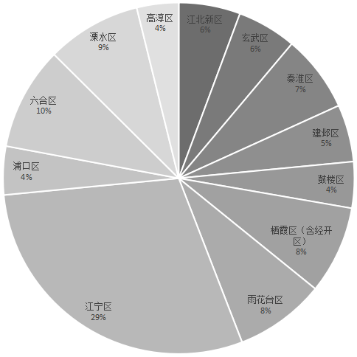

图1.各区抽查分布情况

